|  |  |  |
| --- | --- | --- |
| **자료배포** | 2024.06.03 | |
| **보도요청** | 배포 이후 | |
| **문의** | 장진혁 과장 T: 02 410 0429  남예주 과장 T: 02 410 9089  김예지 대리 T: 02 410 0411 | Email:  pa@hanmi.co.kr |

**한미약품, 차세대 면역조절 항암 혁신신약, 美 FDA에 임상 1상 IND 신청<LAPS IL-2 analog, HM16390>**

**차별화된 수용체 결합력 통해 항암효능 극대화, 안전성까지 대폭 개선**

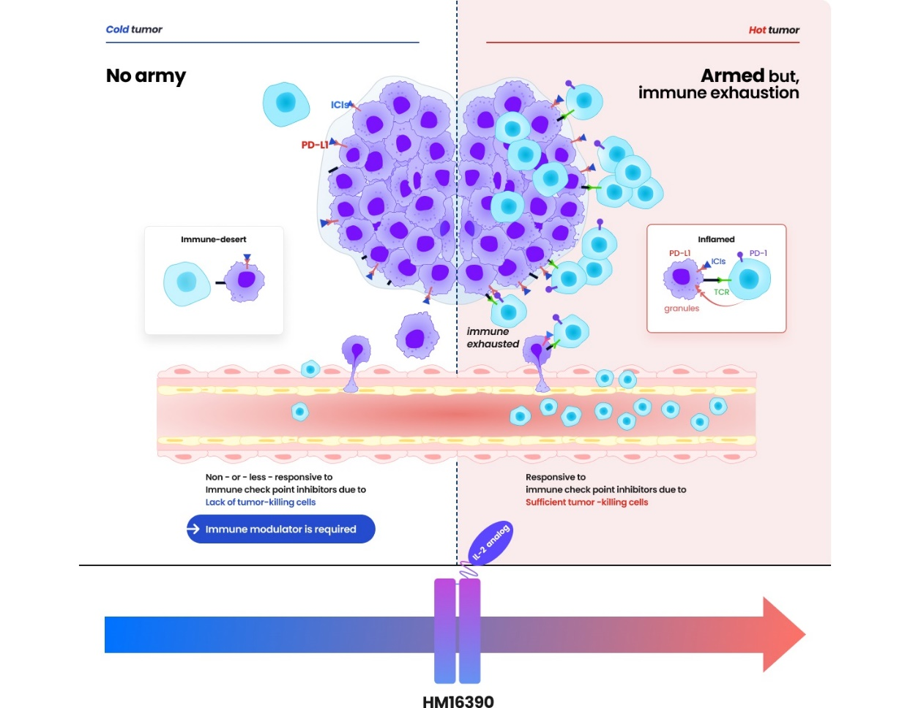**항암 주기당 1회 피하 투여 가능…다양한 암 종에서 치료 효능 기대**

**<사진> 안전성 개선에 초점을 맞췄던 기존 IL-2 제제의 전략과는 달리 HM16390은 강력한 항종양 효능을 우선으로 두고 안전성을 개선한 만큼 면역원성이 낮은 ‘차가운 종양(cold tumor)’에서도 우수한 항종양 효능의 가능성을 보여주고 있다. (출처 : 한미약품 공식 홈페이지)**

한미약품은 지난달 말 미국 식품의약국(FDA)에 면역조절 항암 혁신신약(LAPS IL-2 analog, 코드명: HM16390)의 임상 1상 진입을 위한 임상시험계획(IND)을 신청했다고 3일 밝혔다. 진행성 또는 전이성 고형암 환자를 대상으로 HM16390의 안전성과 내약성, 약동학, 약력학 특성 등을 평가하는 내용의 임상시험계획이다.

HM16390은 면역세포의 분화와 증식을 통해 면역 기능을 조절하는 것으로 알려진 IL-2(인터루킨-2)를 차별화된 전략으로 새롭게 디자인한 IL-2 변이체로, 한미의 독자 플랫폼 기술인 ‘랩스커버리’를 적용해 효능과 안전성, 지속성을 극대화한 면역조절 항암 혁신신약이다.

HM16390은 항암 약물 치료 주기당 1회 피하 투여가 가능한 지속형 제제로, 기존의 IL-2 제제와는 차별화된 수용체 결합력을 통해 항암 효능이 크게 향상됐다. 흑색종과 대장암뿐 아니라 신장암과 췌장선암의 동물모델 등에서 확인된 우수한 효능을 바탕으로 다양한 진행성 또는 전이성 고형암에서 치료 효능을 보여줄 것으로 기대된다.

현재 승인된 치료제인 재조합 인간 IL-2(aldesleukin) 대비 안전성 측면에서도 대폭 개선됐다. Aldesleukin은 충분한 항종양 효능을 위해 고용량을 사용할 경우 혈관누출증후군 등 심각한 부작용이 수반돼 제한적 사용이 권고되고 있다.

한미약품은 HM16390이 우수한 항종양 효능 및 대폭 개선된 안전성을 기반으로 단독요법에서도 효능이 좋은데다, 현재 전 세계적으로 널리 쓰이고 있는 면역관문 억제제와의 병용시에는 치료 효과를 배가시킬 수 있을 것으로 기대하고 있다.

또한 면역관문 억제제에 반응을 보이지 않는 ‘차가운 종양(cold tumor)’에서도 치료 효과를 이끌어낼 수 있는 중요한 치료 옵션이 될 것으로 기대된다.

한미약품 관계자는 “항종양 효능 극대화와 함께 안전성까지 개선된 HM16390은 단독요법은 물론 면역관문 억제제 병용시 종양미세환경을 변화시켜 치료 효과를 크게 높일 수 있을 것으로 기대된다”며 “기존 치료제에 반응하지 않는 암 환자에게 대안이 되는 차세대 면역조절 항암제 개발을 완수할 수 있도록 연구에 더욱 매진하겠다”고 말했다.

한편 HM16390은 2022년 9월 국가신약개발 과제로도 선정된 바 있다. 국가신약개발 사업은 정부가 미충족 의료 수요가 높은 분야의 치료제 개발을 촉진하기 위해 제약바이오 기업과 학교, 연구소, 병원 등의 신약개발을 지원하는 국가 R&D 지원 사업이다.

**<끝>**